计 算 机 接 口 技 术 实 验 报 告
______________________________________________________________________________
班级： _计科1802_ 姓名：___孔天欣_____ 学号：_20188068_ 实验日期：_2021.4.21____
学院： _计算机与通信工程学院_________ 专业：___计算机科学与技术________________
实验顺序：__75___ 实验名称：___8255并行I/O输入/输出实验______指导教师： 张旭
______________________________________________________________________________
- 实验目的
掌握8253计数特点和编程方法。掌握8253工作方式3的基本工作原理、计数特点和编程方法。______________________________________________________________________________
- 实验环境
Tpc-zk-II集成开发环境
微机原理与接口技术实验箱
______________________________________________________________________________
- 实验原理
8255是Intel公司生产的可编程外围接口电路，简称PPI。它有A、B、C三个八位端口寄存器，通过24位端口线与外部设备相连，基中C口可分为上半部和下半部。这24根端口线全部为双向三态。三个端口可分二组来使用，可分别工作于三种不同的工作方式。

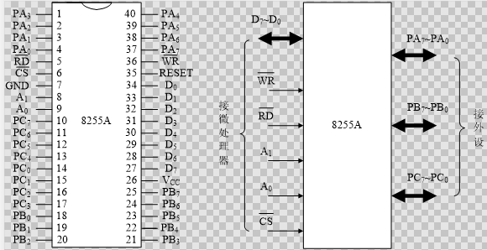

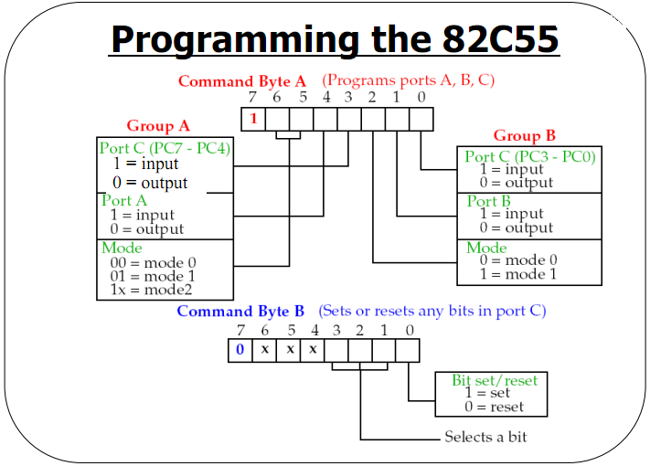
8255方式1是一种具有专用联络线的选通输入输出方式。只有A口和B口作为数据口，C口的位线分别做A口和B口的联络线。C口联络线的定义是固定的，编程者必须按照要求使用、不能改变。此方式常用于“中断”或“查询”方式进行数据传送。
方式1输入：
当A口或B口被设定为方式1输入时，两个口各指定C口的3根线作为为8255与外设之间的联络信号，这些信号线的定义是固定的。联络线的定义如下：
/STB --- 选通输入信号，低电平有效。当外设发来有效信号时，就把外设送来的数据锁存到端口的数据缓冲器中；
IBF --- 输入缓冲器“满”信号输出信号，高电平有效。此信号可以向外设表明一个状态：即外部的数据已经被8255A锁存到缓冲器中、但还没有被CPU取走，在这种情况下外设是不能再向8255A发送数据了。只有当CPU执行 IN AL,DX 指令读走数据后，IBF回零，外设才可发送下一个数据；
INTR --- 中断请求输出端，高电平有效。此信号可以作为向CPU发出的申请信号，CPU可以利用中断服务程序将8255A中的数据读走。当然INTR信号的产生是有条件的：8255A中的INTE=1（中断允许位有效）。
INTE --- 中断允许位，在A口或B口被设定为方式1输入时，规定了PC4和PC2做端口A和端口B的中断允许位，可事先使用对C口“按位置位、复位”控制字来设定PC4和PC2的电平。
端口B的方式1输入结构及引脚定义
PB7～PB0
INTEB
IBFB
/STBB
INTRB
PC1
PC2
PC0
端口A的方式1输入结构及引脚定义
PA7～PA0
INTEA
IBFA
/STBA
INTRA
PC5
PC4
PC3
PC7
PC6

IBF
/STB
/IOR
8255方式1A口的输入数据时序图
INTR
PA7～PA0
方式1输入方式的时序图详见图。
- 当外设数据准备好、并检测到IBF为空时（IBF=0），将8位的并行数据送出，并发出“输入选通”信号/STB，8255A利用此信号将数据线上的并行数据进行锁存；
- 数据的锁存导致IBF=1（输入缓冲器满），该信号可以阻止外部设备继续向8255A输入数据，避免数据丢失；
- 如果中断是允许的（INTE=1），8255A则会向外部发出中断申请新号（INTR=1）。当CPU检测到该信号，且利用中断服务程序将8255A中的数据使用 IN AL,DX 指令读走后中断申请信号INTR=0、缓冲器满标志IBF=0；
- 外部设备检测到IBF=0后，就可以发送下一个字节的并行数据……。

方式1输出：
当A口或B口被设定为方式1输出时，两个口各指定C口的3根线作为为8255与外设之间的联络信号，这些信号线的定义是固定的。联络线的定义如下：
/OBF --- 缓冲器满信号，低电平有效。当8255A接收到CPU由 OUT DX,AL 指令送来的数据时，就通过该信号通知外部设备准备接收数据；
/ACK --- 外设送来的“应答”信号，低电平有效。此信号表明外设已经收到了8255A发出的数据信号，它是对/OBF的一个应答信号；
INTR --- 中断请求输出端，高电平有效。此信号可以作为向CPU发出的申请信号，CPU可以利用中断服务程序向8255A发送下一个字节的数据。当然INTR信号的产生是有条件的：8255A中的INTE=1（中断允许位有效），且输出缓冲器空（/OBF=1）和/ACK=1。
INTE --- 中断允许位（设置同方式1输入）。
端口B的方式1输出结构引脚定义
PB7～PB0
INTEB
/ACKB
PC1
PC2
/OBFB
PC0
INTRB
端口A的方式1输出结构及引脚定义
PA7～PA0
INTEA
/ACKA
/OBFA
INTRA
PC6
PC7
PC3
PC5
PC4
方式1的输出方式时序图详见下图：
- CPU通过执行指令 OUT DX,AL 将数据写入8255A，此时指令会产生/IOW信号，在/IOW信号的上升沿时/OBF=1，向外设通知8255A的输出缓冲期已满。在/IOW上升沿时使INTR变低、撤销中断请求；
- 8255A的/OBF信号触发了外部设备对数据的读取，并产生一个应答信号负脉冲（/ACK=0）以表明外设已收到数据，在/ACK的上升沿时使8255A的中断请求信号有效（INTR=1）；
- 如果中断是允许的（INTE=1），INTR=1信号可以引发CPU的中断服务，在服务程序中CPU发送下一个字节到8255A……。
IOBF
/IOW
/ACK
8255方式1A口的输出数据时序图
INTR
PA7～PA0

方式1的状态字
在上面的叙述中，采用的是“中断模式”通过8255A来协调CPU与外部设备之间的数据交换。当然也可以采用“查询状态字”的方式来实现双方的数据交换。
比如标志/IBF、/OBF的状态为是通过“读C口”实现的。
D7

D6

D5

D4

D3

D2

D1

D0

8255A的方式1输入方式状态字
I/O

I/O

IBFA

INTEA

INTRA

INTEB

IBFB

INTRB

A组

B组

D7

D6

D5

D4

D3

D2

D1

D0

8255A的方式1输出方式状态字
/OBFA

INTEA

I/O

I/O

INTRA

INTEB

/OBFB

INTRB

A组

B组

______________________________________________________________________________
- 实验步骤及结果分析
【实验代码】
1. 方式0输入输出
- data segment
- io8255a equ288h
- io8255b equ289h
- io8255c equ28ah
- io8255k equ28bh
- data ends
- code segment
- assume cs:code,ds:data
- start:
- mov ax,data
- mov ds,ax
- mov dx,io8255k
- mov al,89h
- out dx,al
- readc:
- mov dx,io8255c
- in al,dx
- mov dx,io8255a
- out dx,al
- mov ah,1
- int 16h
- jz readc
- mov ah,4ch
- int 21h
- code ends
- end start
2. 方式1选通实验
- data segment
- io8255a equ288h
- io8255b equ289h
- io8255c equ28ah
- io8255k equ28bh
- data ends
- code segment
- assume cs:code,ds:data
- start:
- mov ax,data
- mov ds,ax
- mov dx,io8255k
- mov al,0a7h
- out dx,al
- mov al,4
- out dx,al
- readb:
- mov dx,io8255c
- in al,dx
- test al,00000010b
- jz readb
- mov dx,io8255b
- in al,dx
- and al,00000111b
- mov dx,io8255a
- out dx,al
- mov ah,1
- int 16h
- jz readb
- mov ah,4ch
- int 21h
- code ends
- end start
3. 方式1中断输入实验
- data segment
- io8255a equ 288h
- io8255b equ 289h
- io8255c equ 28ah
- io8255k equ 28bh
- data ends
- code segment
- assume cs:code,ds:data
- start:
- in al,21h
- and al,11110111b
- out 21h,al
- mov ax,code
- mov ds,ax
- mov dx,offset int3
- mov ah,25h
- mov al,0bh
- int 21h
- mov ax,data
- mov ds,ax
- mov dx,io8255k
- mov al,0b8h
- out dx,al
- mov al,9
- out dx,al
- here:jmp here
- int3 proc
- push dx
- push ax
- push ds
- mov ax,data
- mov ds,ax
- mov dx,io8255a
- in al,dx
- mov dl,al
- mov ah,2
- int 21h
- mov al,20h
- out 20h,al
- pop ds
- pop ax
- pop dx
- iret
- int3 endp
- code ends
- end start
【实验现象和截图】
1. 方式0输入输出实验
可以看到，八个逻辑电平开关处有各自对应的二极管，对于每一个开关，若拨到高电平，则其对应的二极管亮；若拨到低电平，则其对应的二极管熄灭。
2. 方式1选通实验
可以看到K2~K0的开关序列对应3位二进制数字，共有8个数字，每个数字对应一个二极管，例如，K2~K0依次为010，则L2灯亮。
3. 方式2中断输入实验
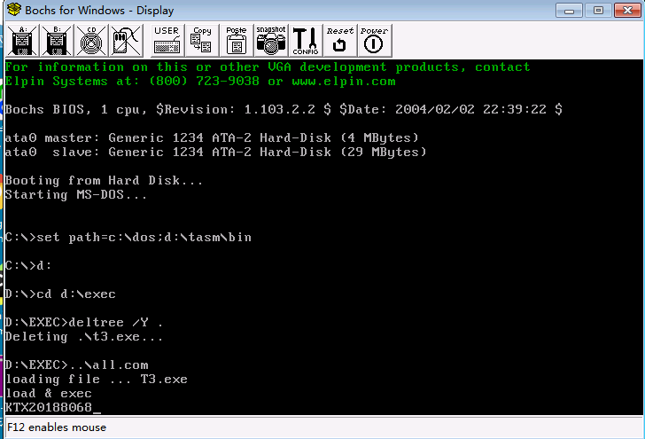
图3.1 控制台输出
8位逻辑开关对应ASCII码的二进制形式，因此每设置8位开关各自的高低位，再按下脉冲产生中断，则会在屏幕中输出其对应的ASCII字符。
______________________________________________________________________________
- 实验心得疑问建议
通过本次实验，本人成功掌握了8255芯片以及并行I/O输入和输出的基本原理和方法，并通过编写汇编程序成功为8255芯片设置不同的输入输出方式，最后能够通过对屏幕输出以及逻辑开关高低电平对应的二极管亮灭小等现象进行观察，进行8255芯片相关过程的分析。由此显著提高了本人对8255芯片本质的理解。

